**ANÁLISIS ESTADÍSTICO DE SEÑALES**

Bioseñales y sistemas: Práctica 3

Andrés Felipe Agudelo Mesa, Omar Santiago Acevedo Londoño, Manuela Santamaria Valencia

*Bioingeniería, Facultad de ingeniería, Universidad de Antioquia, Sede Medellín.*

[felipe.agudelo1@udea.edu.co](mailto:felipe.agudelo1@udea.edu.co), [omar.acevedo1@udea.edu.co](mailto:omar.acevedo1@udea.edu.co),

[manuela.santamariav@udea.edu.co](mailto:manuela.santamariav@udea.edu.co)

Abril 14 de 2025

Resumen: El presente estudio investiga el análisis estadístico de señales biomédicas, en particular electrocardiográficas (ECG) y electroencefalográficas (EEG), con el objetivo de identificar características relevantes en la morfología y actividad eléctrica que puedan servir como indicadores diferenciadores en contextos clínicos. Para el análisis del ECG se analizaron filtrados para eliminar la componente DC y el ruido de alta frecuencia, permitiendo una visualización mejorada de los complejos QRS y de las ondas P y T. Se realizaron cálculos de parámetros estadísticos (promedio, RMS, varianza y desviación estándar) en ciclos cardíacos seleccionados, así como comparaciones entre ciclos mediante pruebas de normalidad, homocedasticidad y comparativas (Mann-Whitney U). Aunque se observaron diferencias significativas entre ciertos ciclos, la prueba de Dickey-Fuller aplicada a la señal completa indicó estacionariedad a nivel global. Estos hallazgos resaltan la efectividad del filtrado y la necesidad de evaluar tanto análisis globales como locales en la señal ECG. En cuanto al EEG, se calculó la energía promedio por canal a partir de datos obtenidos en grupos control y en pacientes con Parkinson. Los resultados muestran que los pacientes con Parkinson presentan mayores niveles de energía en todos los canales, destacándose especialmente los canales 6, 7 y 8. Sin embargo, las pruebas estadísticas no alcanzaron el umbral de significación (p > 0.05) para establecer diferencias concluyentes entre ambos grupos, lo cual podría estar relacionado con limitaciones en el tamaño muestral o la variabilidad intra-grupal.

1. Introducción

Las señales biomédicas representan registros eléctricos generados por la actividad fisiológica del cuerpo humano y son fundamentales tanto en diagnóstico clínico como en investigación. En particular, el electrocardiograma (ECG) y el electroencefalograma (EEG) son dos de las modalidades más utilizadas para evaluar la función cardíaca y cerebral, respectivamente. El ECG captura la actividad eléctrica del corazón, permitiendo la identificación de fenómenos como la la morfología de los complejos QRS. Técnicas de preprocesamiento, como el filtrado para eliminar componentes de baja frecuencia (deriva o DC offset) y la reducción del ruido, son fundamentales para mejorar la legibilidad de la señal y facilitar la detección de alteraciones en la morfología que puedan sugerir patologías cardíacas [1]. Por otro lado, el EEG registra la actividad eléctrica cerebral a través de múltiples electrodos distribuidos en el cuero cabelludo. La energía promedio en cada canal puede reflejar la intensidad de la actividad neuronal en áreas específicas del cerebro. En estudios comparativos, se analiza la variación de dicha energía entre grupos sanos y pacientes con condiciones neurológicas, como la enfermedad de Parkinson, para identificar potenciales biomarcadores de disfunción cerebral [2]. Estos conceptos clave permiten comprender la relevancia de las técnicas estadísticas aplicadas en el análisis de señales biomédicas, que incluyen pruebas de normalidad, homocedasticidad, y comparaciones mediante pruebas paramétricas y no paramétricas, por ejemplo, la prueba t, Mann-Whitney U y Dickey-Fuller para la estacionariedad.

1. Metodología

Implementando *Python* y su amplia gama de estrategias de codificación para el análisis estadístico de bases de datos, para así estudiar las señales de electroencefalografía, con un grupo control y un grupo de pacientes con enfermedad de Parkinson, y electrocardiografía para señales con y sin filtrado. Se hizo uso de archivos en formato *.mat* para ambos ejercicios.

*II.1 ECG*

Para el análisis de las señales ECG, se definió previamente una función en *Python* para calcular el valor cuadrático medio (RMS), matemáticamente expresado de la siguiente manera:

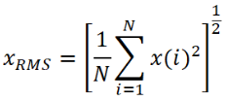

*Figura 1. RMS*

Básicamente, se refiere a la raíz cuadrada de la sumatoria de las señales al cuadrado, sobre el total de las señales.

*II.1.1*

Debido al formato de los archivos suministrados (*.mat*) se tuvo que realizar el cargado de los datos a partir de librerías como *scipy.io,* la cual permite la subida de este tipo de archivos. Seguidamente, se creó el vector de tiempo para las señales, en el cual sus elementos fueron el tiempo inicial (0 segundos), el tiempo de duración definido por el total de las muestras sobre la frecuencia de muestreo (1024 Hz), y el número total de muestras. Finalmente, se realizaron las gráficas de un ejemplar de señal filtrada VS un ejemplar de señal original (sin filtrado).

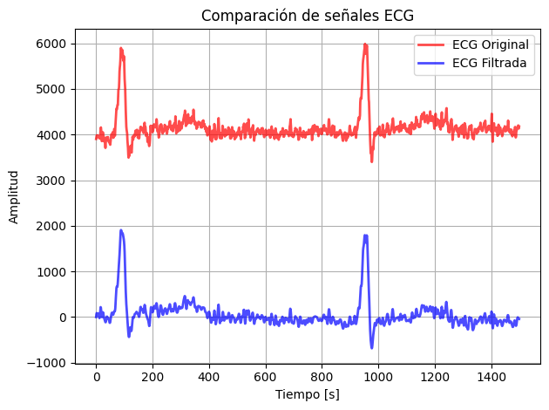

*Figura 2. ECG Original v Filtrada*

*II.1.2*

Se realizó nuevamente el graficado de la señal original, pero esta vez focalizada en un ciclo cardíaco en particular, entre los 500ms y los 1.2s, para en este mismo intervalo calcular el RMS, los valores promedio del ciclo, la varianza y la desviación estándar; los últimos cuatro datos se calcularon a partir de funciones que incluye la librería *Numpy* por defecto.

Análogamente, se consumó el procedimiento anterior para la señal filtrada.

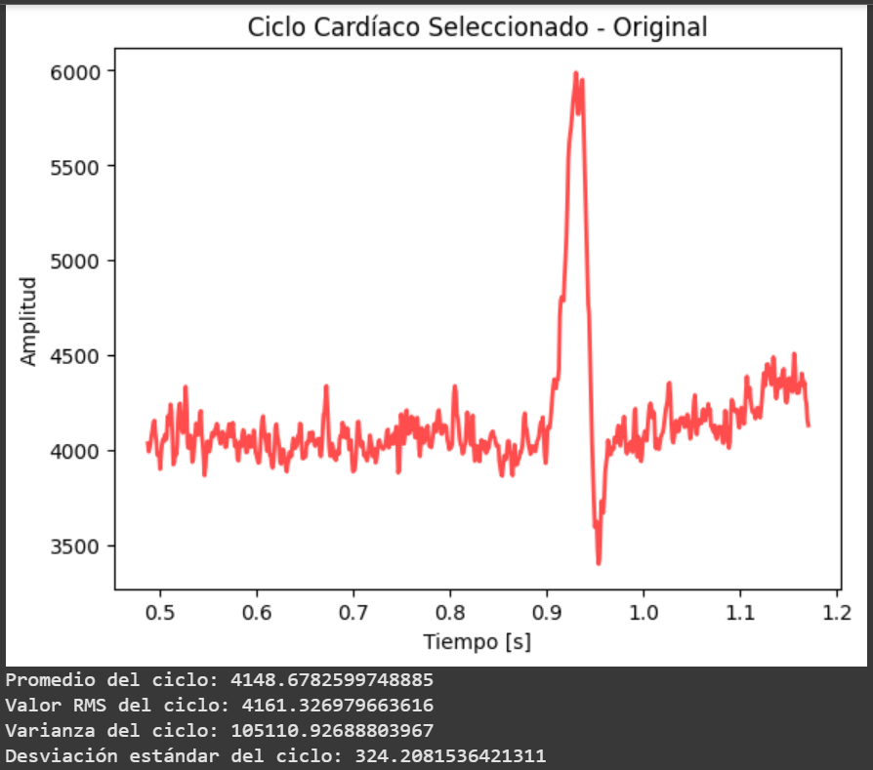

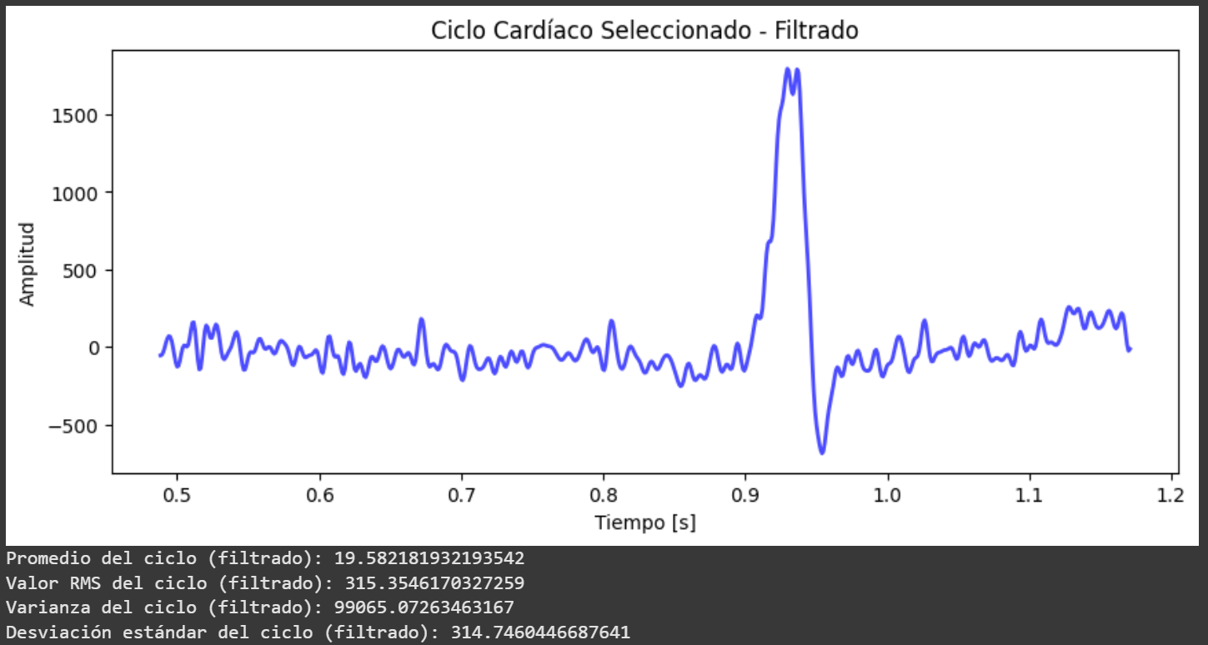

*Figura 3. Ciclo cardíaco Original y Filtrada.*

*II.1.3*

Ahora, se extrajeron 15 ciclos cardíacos de la señal filtrada, para evaluar los datos estadísticos que se tomaron en el ítem previo, y se realizó su graficado en la misma figura. Para llevarlo a término, se creó la figura con ayuda de la librería *Matplotlib* y su derivación *.subplots* y a través de un ciclo *for* que recorriese iterativamente por número de ciclos.

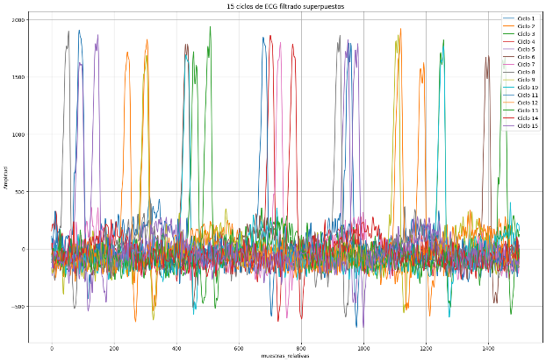

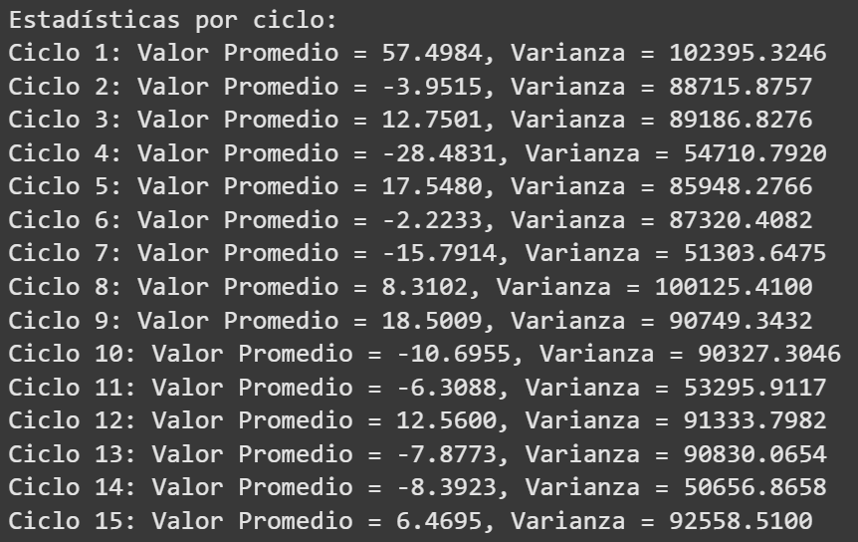

*Figura 4. Ciclos filtrados.*

*II.1.4*

Se realizaron dos comparaciones de dos ciclos diferentes, para los que se seleccionaron ciclos 5 y 6, 7 y 8. Se *‘plotearon’* respectivamente en la misma figura y se procedió a implementar pruebas estadísticas para el análisis comparativo. Inicialmente, se estableció el nivel de significancia en el 5% (α=0.05). Posteriormente, se hizo el cálculo de las pruebas de normalidad (Shapiro-Wilki), homocedasticidad (Levene), prueba t y prueba Mann-Whitney, las cuales son módulos de la librería *scipy.stats.* Al hacer uso de condicionales y los resultados de dichas pruebas, se estableció cuáles de estos ciclos contaban con normalidad, homocedasticidad y se llevaron a cabo las pruebas paramétricas o sus análogas alternativas. Por último, se comprueban los resultados anteriores aplicando una prueba de Dickey-Fuller a la señal (Estacionariedad).

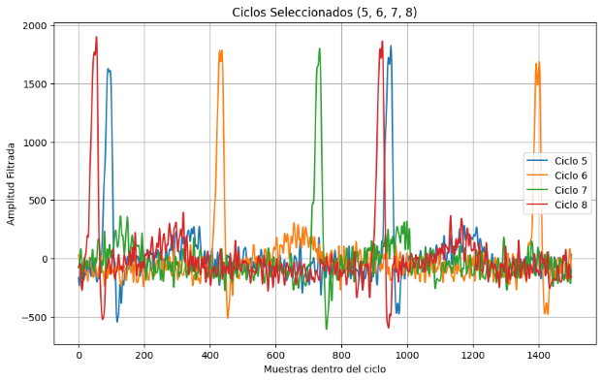 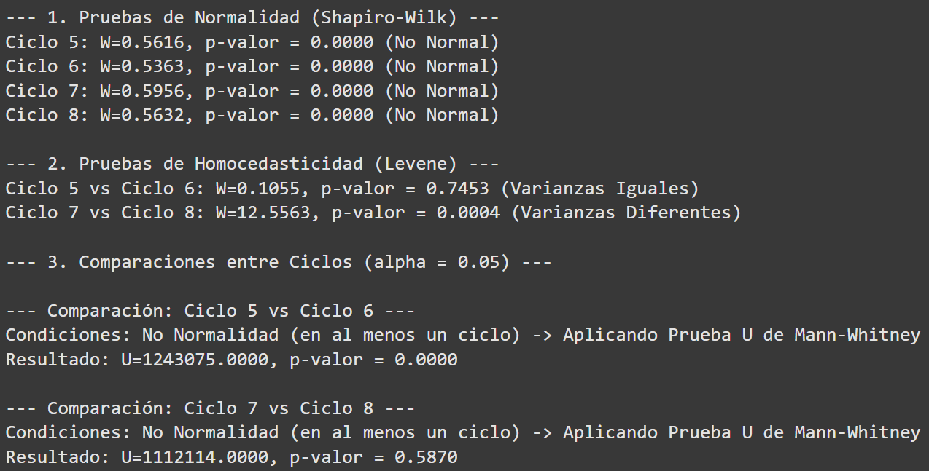

*Figura 5. Comparaciones.*

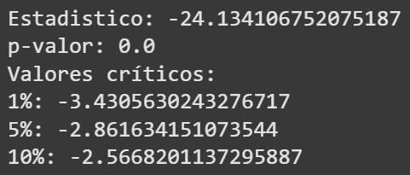

*Figura 6. Dickey-Fuller.*

*II.2 EEG*

Primeramente, se implementó la codificación específica para el cargado de archivos comprimidos *.zip,* lectura de archivos *.mat* y el importado de las librerías competentes para el desarrollo del análisis.

*II.2.1*

Se procede a definir una función para automatizar la lectura de múltiples archivos EEG desde una carpeta específica. Se asume que cada archivo contiene las señales EEG de un sujeto.

Además, se organizan los datos crudos y se les da estructura, se muestra información relevante como la forma y la cantidad de pacientes, a través del uso de *.shape*.

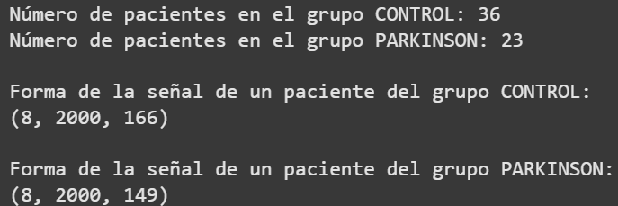

*Figura 7. Datos básicos EEG.*

*II.2.2*

Para realizar el cálculo de la energía promedio de cada canal del EEG, se tuvo en cuenta la ecuación:

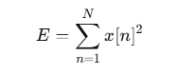

*Figura 8. Energía de canal.*

La cual recorre cada época de la señal, obteniendo una matriz de época, para finalmente calcular la energía por canal en la época determinada así:

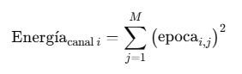

*Figura 9. Energía época.*

Se reduce la señal EEG tridimensional a una representación compacta (vector de energías por canal) para analizarla como una variable cuantitativa y crear su Data Frame, con ayuda de la librería *Pandas.*

*II.2.3*

Ahora, para identificar las diferencias significativas entre los grupos de Control y Parkinson, a los datos de energía promedio por sujeto se le verifica su normalidad mediante *Shapiro-Wilk, homocedasticidad por Levene;* de forma dependiente con los resultados, se procede a realizar prueba t si hay normalidad en ambos grupos con varianzas homogéneas, o la prueba *Mann-Whitney* en un caso alternativo donde no se cumplan los supuestos. Adicionalmente, se realiza la prueba de los *p-valores* para evaluar las diferencias significativas en la energía de los canales por cada grupo. Posteriormente, se organizan los datos estadísticos en el dataframe.

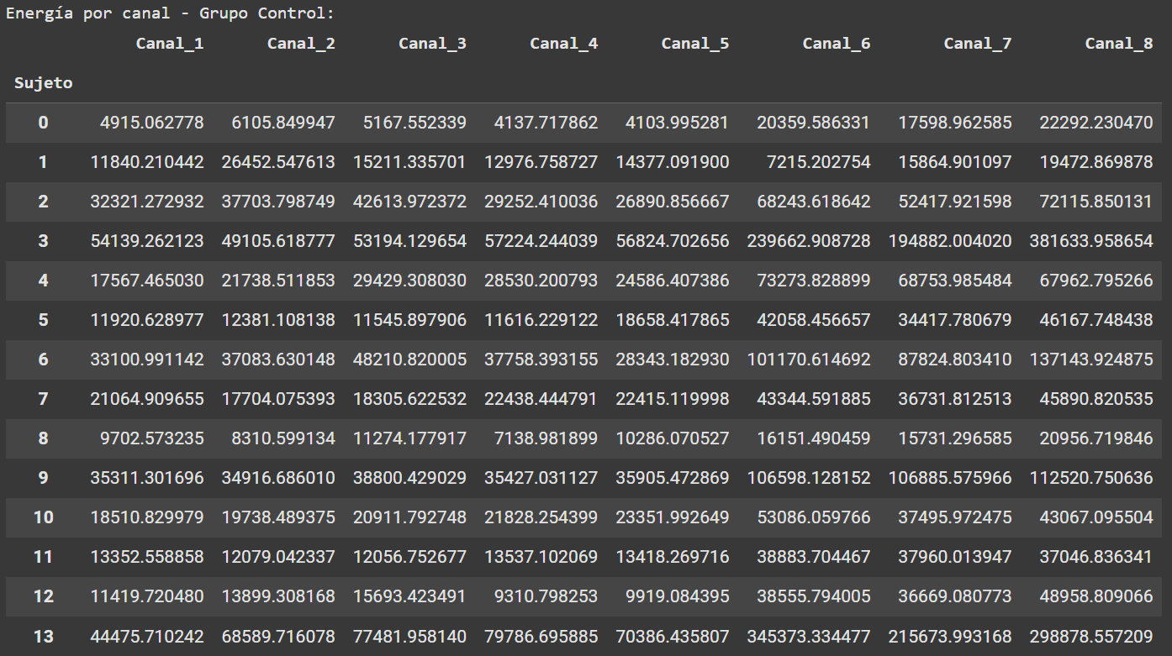 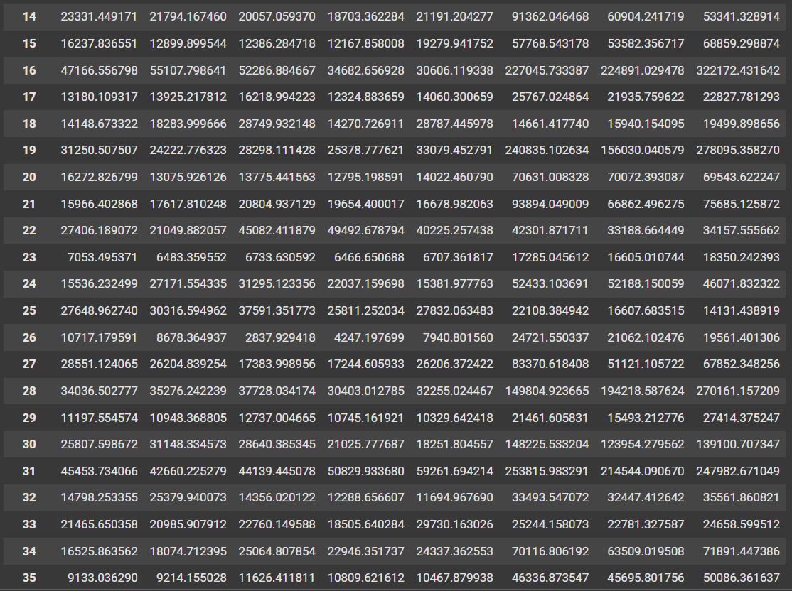

*Tabla 1. Dataframe Control.*

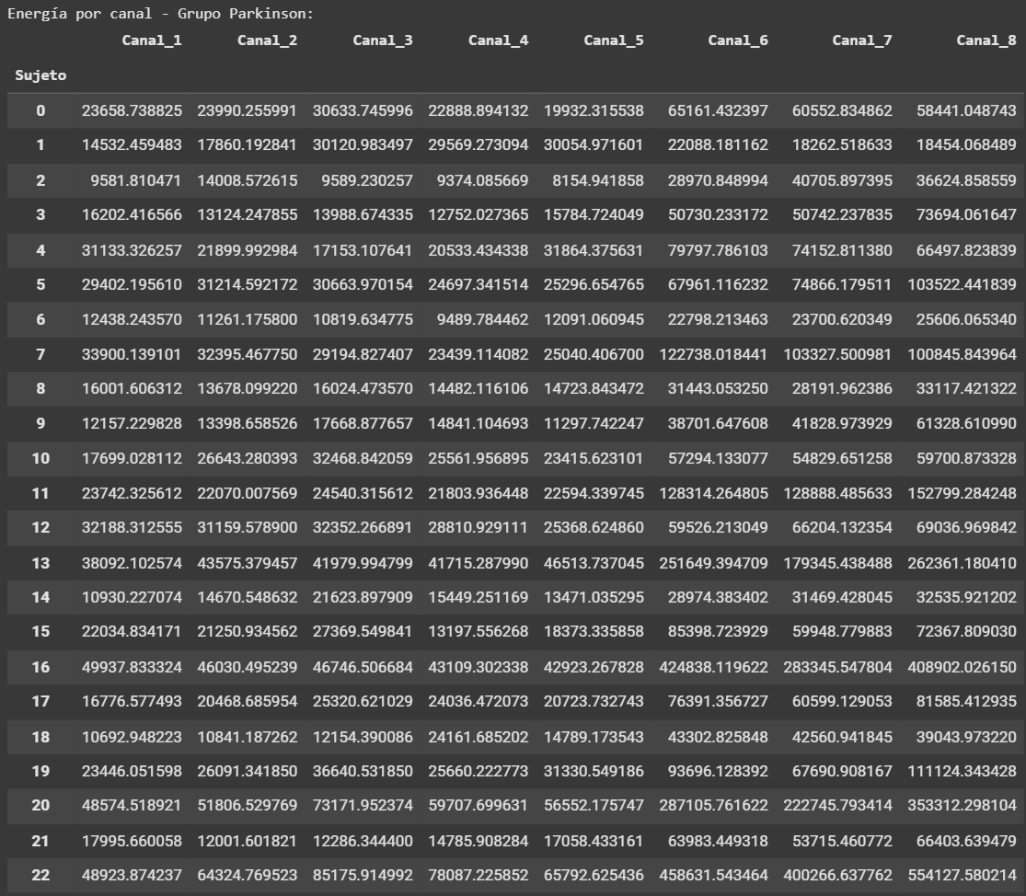

*Tabla 2. Dataframe Parkinson.*

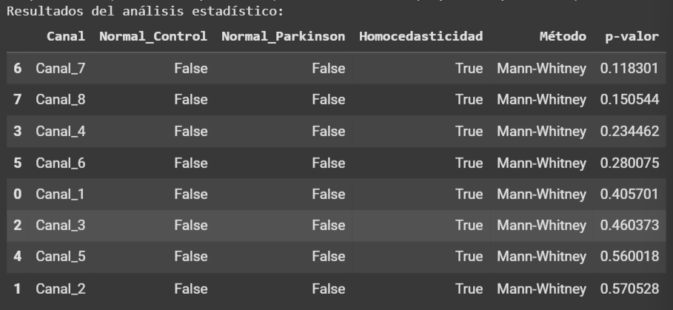

*Tabla 3. Dataframe estadístico.*

Con el propósito de apoyar visualmente los resultados de las pruebas estadísticas, se realizó el graficado respectivo para Energía promedio VS Canal de Control y Parkinson, y los p-valores por canal (*figuras 10 y 11*).

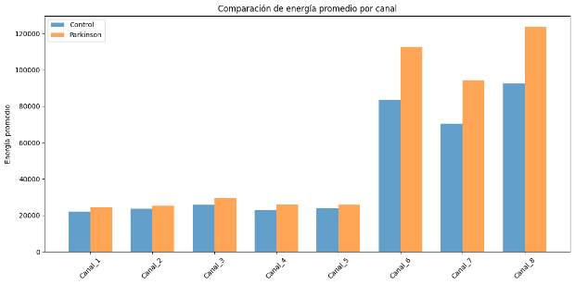

*Figura 10. Energía vs Canal.*

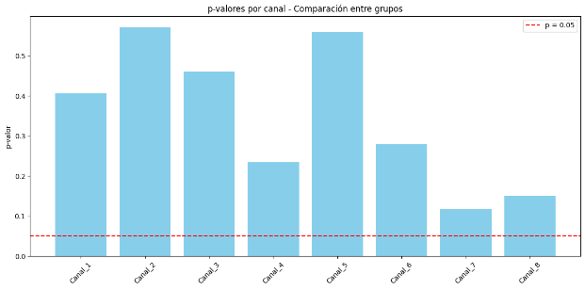

*Figura 11. P-valores vs Canal.*

1. *Análisis*

*II.1 ECG*

*II.1.1 Comparaciones visuales en la Figura 2.*

Línea Base: La diferencia más notable es la posición vertical. La "ECG Original" tiene una línea base significativamente elevada, centrada alrededor de 4000 unidades de amplitud. Esto indica una fuerte componente de corriente continua (DC) o una deriva de línea base de muy baja frecuencia. En contraste, la "ECG Filtrada" está centrada alrededor de cero amplitud, lo que demuestra que esta componente de baja frecuencia ha sido eliminada.

Ruido de Alta Frecuencia: La señal original presenta un aspecto mucho más "ruidoso", con pequeñas oscilaciones rápidas superpuestas en toda la señal, incluso en los segmentos isoeléctricos (entre latidos). La señal filtrada es considerablemente más "suave", indicando que este ruido de alta frecuencia ha sido atenuado.

Morfología ECG: A pesar de las diferencias en línea base y ruido, las características principales del ECG (los complejos QRS, que son los picos grandes) se conservan claramente en la señal filtrada. De hecho, la eliminación del ruido y la deriva de línea base hace que las ondas P y T (las ondas más pequeñas antes y después del QRS, respectivamente) puedan ser más fáciles de distinguir en la señal filtrada (aunque el ruido remanente aún las puede afectar un poco).

Amplitud: La escala de amplitud absoluta es diferente. Sin embargo, la amplitud relativa de los complejos QRS respecto a la línea base en la señal filtrada parece preservar la información morfológica esencial presente en la señal original.

*II.1.2 Figura 3. Original.*

*Promedio del ciclo (Mean): 4148.68*

Este valor representa la media aritmética de todos los puntos de amplitud dentro del ciclo seleccionado.

El valor tan alto (muy lejos de cero) confirma numéricamente la fuerte componente de DC o la deriva de línea base observada en la gráfica. El ciclo está "montado" sobre este nivel promedio.

*Valor RMS del ciclo: 4161.33*

El valor RMS mide la "potencia" o el valor efectivo de la señal en el ciclo. Considera tanto la componente promedio (DC) como las variaciones (AC) alrededor de ella.

El valor RMS es ligeramente superior al promedio. Ladiferencia entre el RMS y el promedio (4161.33 - 4148.68 ≈ 12.65) está relacionada con la "energía" de las fluctuaciones (la señal ECG real + el ruido) alrededor del valor promedio. El hecho de que el RMS sea tan cercano al promedio indica que la mayor parte de la "magnitud" de la señal en este ciclo proviene de su componente DC (la línea base elevada).

Varianza del ciclo: 105110.93

La varianza mide la dispersión cuadrática promedio de los puntos de la señal con respecto a su media (el promedio calculado anteriormente). Es una medida de cuánta "variabilidad" o "potencia de fluctuación" hay en el ciclo. Es un valor relativamente alto. Esta alta varianza se debe a la combinación de dos factores:

Las grandes deflexiones de la propia señal ECG (especialmente el complejo QRS que se aleja mucho del promedio de ~4149).

El ruido superpuesto en toda la señal, que también causa desviaciones constantes respecto al promedio.

Desviación estándar del ciclo: 324.21

Es la raíz cuadrada de la varianza. Nos da una medida de la dispersión "típica" de los puntos de la señal alrededor del promedio, en las mismas unidades que la amplitud original.

Un valor de ~324 indica que, en promedio, los puntos de la señal se desvían significativamente de la media de ~4149. Nuevamente, esto refleja la amplitud combinada del QRS y el ruido presente en este ciclo de la señal original.

*Figura 3. Filtrada.*

Promedio del ciclo (filtrado): 19.58

Este valor está muy cercano a cero, confirmando la eliminación efectiva de la componente DC / deriva de línea base. (El pequeño valor residual puede deberse a ligeras asimetrías dentro de este ciclo específico o imperfecciones menores del filtro).

Valor RMS del ciclo (filtrado): 315.35

Ahora que la componente DC casi ha desaparecido, el valor RMS refleja mucho mejor la "energía" o amplitud efectiva de las variaciones propias de la señal ECG (y el ruido residual).

Varianza del ciclo (filtrado): 99065.07

La varianza mide la dispersión alrededor de la nueva media (cercana a cero).

Desviación estándar del ciclo (filtrado): 314.75

La raíz cuadrada de la varianza. Indica la dispersión típica alrededor de la media (~19.58).

El filtrado ha tenido un impacto muy positivo y esperado en la señal:

Eliminó la componente DC / deriva de línea base, como se evidencia por el promedio cercano a cero en la señal filtrada.

Redujo el ruido de alta frecuencia, lo que se observa visualmente y se refleja en la ligera disminución de la varianza/desviación estándar.

Mejoró drásticamente la claridad de la señal, haciendo más fácil la identificación de las diferentes ondas del ciclo cardíaco.

Los valores estadísticos confirman estos cambios: el promedio y el RMS disminuyeron enormemente al eliminar el offset DC, mientras que la varianza y desviación estándar, aunque reducidas, siguen siendo significativas debido a la propia naturaleza oscilatoria de gran amplitud del ciclo ECG, especialmente el complejo QRS.

Se anexa un cuadro comparativo (*figura 12*) para distinguir de una forma más prolija esta comparación entre ambos tipos de señales.

*II.1.3*

Valores Promedio:

Los valores no son constantes. Fluctúan alrededor de cero, pero varían desde aproximadamente -28.5 (Ciclo 4) hasta 57.5 (Ciclo 1).

La media de la señal no es la misma para cada latido cardíaco en este segmento.

Valores de Varianza:

Los valores de varianza varían considerablemente entre los ciclos. Van desde un mínimo de ~50,656 (Ciclo 14) y ~51,303 (Ciclo 7) hasta un máximo de ~102,395 (Ciclo 1) y ~100,125 (Ciclo 8). Hay casi un

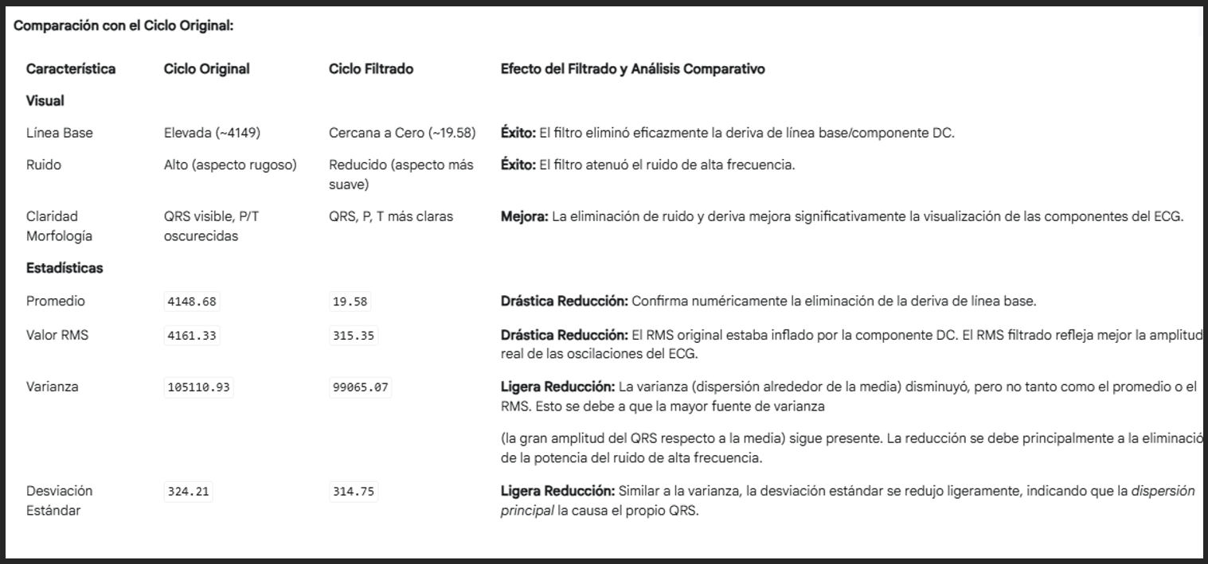

*Figura 12. Cuadro comparativo Original-Filtro.*

factor de 2 de diferencia entre la varianza más baja y la más alta. La dispersión de los datos (la "potencia" de las oscilaciones) alrededor de la media varía significativamente de un latido a otro. Esto refleja directamente las diferencias de amplitud observadas visualmente en la gráfica. Ciclos con QRS más grandes o mayor fluctuación de línea base tendrán mayor varianza.

*II.1.4*

Todos los ciclos muestran la estructura básica del QRS, con ondas P y T visibles, aunque con bastante ruido superpuesto.

La amplitud de los picos R parece variar (ej. Ciclo 5 y 7 podrían tener picos ligeramente menores que 6 y 8).

La forma exacta del complejo QRS y la onda T no es idéntica en cada ciclo.

Hay fluctuaciones en la línea base o segmentos isoeléctricos entre los ciclos.

Los ciclos son similares en estructura general, pero no idénticos. Hay variabilidad visible, lo que sugiere a priori que la señal podría no ser estrictamente estacionaria.

Pruebas de Normalidad (Shapiro-Wilk)

Resultados: Para los cuatro ciclos (5, 6, 7 y 8), el p-valor es 0.0000.

Dado que el p-valor es mucho menor que el nivel de significancia estándar (α = 0.05), se rechaza la hipótesis nula de normalidad para todos los ciclos. Ninguno de los ciclos analizados sigue una distribución normal. Esto es esperado para señales ECG, que tienen estructuras muy definidas (picos, ondas) y no suelen distribuirse normalmente. Debido a la falta de normalidad, la prueba t de Student no es apropiada para comparar estos ciclos. Se debe usar una prueba no paramétrica.

Pruebas de Homocedasticidad (Levene)

Resultados (Ciclo 5 vs Ciclo 6): p-valor = 0.7453. p > 0.05. No se rechaza la hipótesis nula. No hay evidencia estadística suficiente para decir que las varianzas de los ciclos 5 y 6 son diferentes. Se asumen iguales (homocedasticidad).

Resultados (Ciclo 7 vs Ciclo 8): p-valor = 0.0004. p < 0.05. Se rechaza la hipótesis nula. Hay evidencia estadística para decir que las varianzas de los ciclos 7 y 8 son diferentes (heterocedasticidad).

La igualdad de varianzas no se mantiene constante entre todos los pares de ciclos, lo que ya es un indicio en contra de la estacionariedad (específicamente, estacionariedad en sentido amplio, que requiere varianza constante).

Comparaciones entre Ciclos (Mann-Whitney U)

Ciclo 5 vs Ciclo 6:

Resultado: p-valor = 0.0000.

p < 0.05. Se rechaza la hipótesis nula de que las distribuciones son iguales.

Existe una diferencia estadísticamente significativa entre el Ciclo 5 y el Ciclo 6.

Ciclo 7 vs Ciclo 8:

Resultado: p-valor = 0.5870.

p > 0.05. No se rechaza la hipótesis nula.

No hay evidencia estadística suficiente para afirmar que exista una diferencia entre las distribuciones del Ciclo 7 y el Ciclo 8. Son estadísticamente indistinguibles con esta prueba.

La prueba de Levene mostró que la varianza no es constante entre todos los pares (diferente entre 7 y 8).

La prueba U de Mann-Whitney mostró que la distribución del Ciclo 5 es significativamente diferente de la del Ciclo 6.

El hecho de que se haya encontrado una diferencia estadísticamente significativa entre al menos un par de ciclos (Ciclo 5 vs Ciclo 6) es una fuerte evidencia en contra de la hipótesis de estacionariedad de la señal ECG en este segmento. Si la señal fuera estacionaria, se esperaría que todos los ciclos provinieran de la misma distribución y, por lo tanto, las pruebas de comparación (como Mann-Whitney U) no deberían encontrar diferencias significativas (p-valores > 0.05) consistentemente. Aunque los ciclos 7 y 8 no mostraron diferencias significativas entre sí, la diferencia encontrada entre 5 y 6 es suficiente para cuestionar la estacionariedad global del segmento analizado.

Estadístico de Prueba FULLER:

-24.1341

Valores Críticos:

o 1%: -3.430

o 5%: -2.861

o 10%: -2.566

Estos son los umbrales. Si el estadístico de prueba es más negativo (menor) que estos valores, podemos rechazar la hipótesis nula con el nivel de confianza correspondiente.

FULLER vs. Críticos:

-24.134 es mucho más negativo que todos los valores críticos listados (-3.430, -2.861, -2.566).

Esto significa que se puede rechazar la hipótesis nula (H_0) con una confianza muy alta (mucho mayor que el 99%, ya que -24.13 es menor que -3.43).

p-valor: 0.0

El p-valor indica la probabilidad de observar un estadístico de prueba tan extremo como el obtenido, asumiendo que la hipótesis nula es verdadera. Un p-valor tan pequeño significa que es extremadamente improbable obtener este resultado si la señal fuera realmente no estacionaria.

p-valor vs. Alpha:

p-valor (0.0) es mucho menor que los niveles de significancia estándar α. Por lo tanto, se rechaza la hipótesis nula (H0).

Al rechazar la hipótesis nula (H0: la señal es no estacionaria), se acepta la hipótesis alternativa (H1: la señal es estacionaria).

La prueba de Dickey-Fuller Aumentada indica de manera contundente que la señal es estacionaria.

Este resultado (estacionaria según FULLER) parece contradecir la conclusión del análisis anterior, donde las pruebas U de Mann-Whitney y Levene sugirieron no estacionariedad debido a diferencias significativas entre ciclos y varianzas desiguales.

La prueba FULLER se aplicó a la totalidad de la señal. El análisis anterior se centró en la comparación de segmentos muy específicos (ciclos individuales). Es posible que la señal sea estacionaria en promedio a lo largo de toda su duración, pero presente variaciones locales o fluctuaciones ciclo a ciclo que la hagan parecer no estacionaria cuando se examinan segmentos cortos.

FULLER prueba específicamente la ausencia de raíz unitaria (un tipo común de no estacionariedad, a menudo asociado con tendencias estocásticas). Podría ser que la señal no tenga una raíz unitaria (y por eso FULLER la clasifica como estacionaria), pero aún así falle en cumplir otros requisitos de estacionariedad como varianza constante en todo momento, lo cual fue cuestionado por la prueba de Levene entre los ciclos 7 y 8.

El filtrado aplicado a la señal ECG a menudo tiene como objetivo eliminar componentes no estacionarios como la deriva de la línea base. Este preprocesamiento puede hacer que la señal resultante pase la prueba FULLER, aunque persistan variaciones fisiológicas ciclo a ciclo.

*II.2 EEG*

Al centrarse particularmente en las *figuras 10 y 11,* se consigue observar que, de forma general, la energía promedio por canal es superior para los pacientes con Parkinson, magnitud que varía dependiendo del canal a analizar, pero especialmente para los canales 6, 7 y 8 se encuentran los valores de energía más elevados y con mayor diferencia respecto a los canales control. Por efectos de calidad en el estudio, no se le puede adjudicar a esto una diferencia significativa, el espectro de distancia de una energía a la otra no alcanza a ser suficiente. Adicionalmente, ninguno de los canales consiguió un valor menor al 5% de significancia en el estudio, y a pesar de que algunos estén más próximos, como el canal 7 por ejemplo, se mantienen superiores al umbral establecido; no se puede rechazar la hipótesis nula de que no existan diferencias significativas entre grupos, lo cual reafirma lo especulado anteriormente.

El no haber podido llegar a un consenso respecto a la significancia en las variaciones de los canales podría sugerir múltiples razones como que el tamaño de la muestra sea insuficiente, lo cual deriva en poca potencia estadística. Esto apunta a la necesidad de ajustar o reforzar el diseño del estudio con mayor número de sujetos, otras técnicas de análisis o de limpieza de datos. Sin embargo, vale la pena resaltar la variación de la energía promedio en los canales 6, 7 y 8, donde especialmente el 7 mostró también un menor p-valor, lo cual podría destacarse como un punto de interés a la hora de replicar el ejercicio con un mayor número de datos.

1. Conclusiones

* El filtrado aplicado a la señal ECG eliminó eficazmente la componente DC y redujo el ruido de alta frecuencia, permitiendo una representación más fiel de la morfología del latido cardíaco.
* Los análisis estadísticos promedio, RMS, varianza y desviación estándar evidencian que, en la señal original, la componente DC domina la magnitud total, mientras que en la señal filtrada, la energía se centra en las variaciones propias de la señal. Esto permite una mejor valoración de los picos y ondas del ECG.
* Aunque las comparaciones entre ciclos individuales usando Mann-Whitney y Levene sugieren que existen diferencias significativas localmente, la prueba de Dickey-Fuller aplicada a la señal completa indica estacionariedad, lo que resalta la importancia de considerar tanto análisis globales como locales en señales biomédicas.
* A pesar de que visualmente se observa una mayor energía promedio en los canales de pacientes con Parkinson, la ausencia de diferencias significativas p-valores > 0.05 sugiere que, con los datos actuales, no se puede afirmar de manera concluyente que exista una alteración en la actividad neuronal comparada con el grupo control.

- Los canales 6, 7 y 8 muestran mayores diferencias en términos de energía, lo que indica que podrían ser áreas de interés para futuros estudios que busquen biomarcadores de la enfermedad de Parkinson, siempre y cuando se refuerce el análisis con mayor tamaño muestral o técnicas de reducción de ruido.

- La ausencia de significancia estadística en el análisis del EEG puede atribuirse a limitaciones en el tamaño de muestra o a la variabilidad intra-grupal. Es fundamental considerar aumentar el número de sujetos y optimizar el preprocesamiento de la señal para mejorar la potencia estadística en futuros estudios.

1. Referencias

**[1] Clifford, G., Azuaje, F., & McSharry, P. (2006).** *Advanced Methods and Tools for ECG Data Analysis.* Artech House.

[2] **Niedermeyer, E., & da Silva, F. L. (2005).** *Electroencephalography: Basic Principles, Clinical Applications, and Related Fields.* Lippincott Williams & Wilkins.